项目编号：0581-2022
审核员现场审核记录
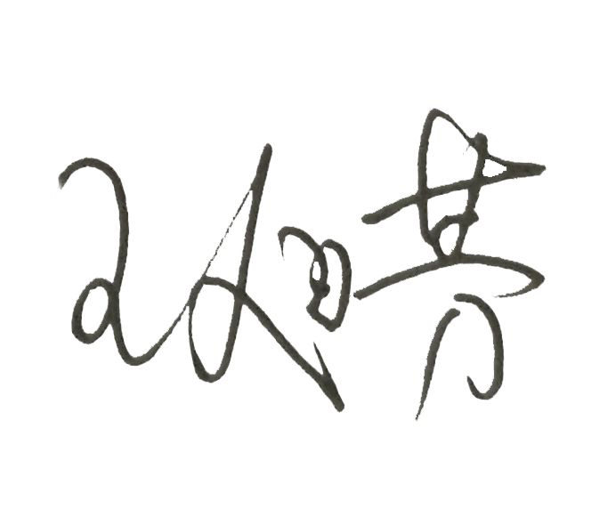
企业名称：吴江变压器有限公司
审核员： 审核日期： 2022年8月16日~8.月17日
序号 | 审核内容  及抽样要求 | 对应的  标准条款 | 审核记录及说明 | 审核部门 | 是否列入  不符合项
1 | 是否清楚本部门计量职能？相关人员职责？ | 5.1 计量职能 | 询问生产部门领导、兼职计量员及原材料检验、产品出厂检验人员、测量设备操作人员等清楚自己的工作职责。 | 生产供应部  质保部 | 否
2 | 企业是否识别顾客的测量要求并转化为计量要求。  了解并满足顾客的计量要求。  是否提供满足顾客要求的证据。  部门在产品质量、物料交接、能源、安全、现场管理等方面是否有顾客投诉、纠纷、处理等状况。 | 5.2顾客为关注焦点 | 企业已组织识别顾客的测量要求、法律法规要求，识别出107个测量确认过程，建立了《测量过程控制及一览表》及《测量设备计量确认明细表》《计量确认验证记录表》满足要求。  部门在产品质量、物料交接、能源、安全、现场管理等方面没有顾客投诉、纠纷、处理等状况。 | 生产供应部  质保部 | 否
3 | 所查部门有无分解的质量目标？目标是否可以测量？目标未分解可不查 | 5.3质量目标 | 部门有分解的公司制定的质量目标，管理评价考核方式。 | 生产供应部  质保部 | 否
4 | 部门测量人员资质及人员培训考核评价情况？如果按部门管理可查。 | 6.1.2能力和培训 | 有培训计划、考核评价记录。 | 生产供应部  质保部 | 否
5 | 部门文件是否现行有效并受控？抽查1-2份管理和技术文件信息量、计量单位、受控情况。 | 6.2.1程序 | 部门执行的产品标准、工艺文件、检验规程等文件已受控，现行有效，计量单位书写正确 | 生产供应部  质保部 | 否
6 | 企业是否编制了《测量记录管理程序》？核对1-2个记录信息量：有无编号？依据？设备信息？保存期限？等 | 6.2.3记录 | 企业编制了Q/WS.T01.003《记录管理程序》,查产品序号为2207JV2909-0010的干式变压器试验原始记录，查产品序号为22078H1409-0422的油浸式配电变压器原始记录，设备信息等满足要求。 | 生产供应部  质保部 | 否
7 | 有无测量设备台帐？是否包括监视设备和标准物质?  测量设备的溯源方式？  测量设备是否处于有效的校准状态？  是否有计量确认状态标识  使用环境条件是否满足要求？是否需要修正？  查1~2测量设备的有关信息，核对是否和检定证书台账信息一致。测量设备使用环境条件是否满足要求？ | 6.2.4标识6.3.1测量设备  6.3.2环境7.3.2溯源性 | 查《测量设备台账》已对测量设备进行ABC分类管理,台账包括监视设备标准物质,企业采用软件对测量设备进行管理。企业未建立最高标准装置，所有测量设备送苏州市计量测试院和上海电动工具研究所有限公司计量测试中心等部门检定校准。  查出厂编号为095817311的测振仪2022年2月25日检定合格。查出厂编号为05008449的声校准器2022年4月18日检定合格。查编号为ERT-11-02的有载分接开关测试仪2021年12月17日校准，现场标识、台账信息和证书一致，环境条件满足要求。 | 生产供应部  质保部 | 否
8 | 企业是否建立软件管理程序文件？软件识别和确认？ | 6.2.2软件 | 企业建立了Q/WS.T05.021《软件管理程序》。。 | 生产供应部  质保部 | 否
9 | 部门测量要求是否都经识别？关键测量过程是否导出计量要求？测量设备验证方法是否正确？部门对验证不合格测量设备如何处理？抽查2-3个关键过程测量要求识别情况、验证方法是否正确。 | 7.1.计量确认 | 抽查记录:检验试验10kv配变关键测量过程记录：《测量过程及控制一览表》变比测量过程依据为GB1094，《测量设备计量确认明细表》测量设备为变压器变比测试仪，检定日期2021年12月22日，验证日期2021年12月25日，《计量确认过程验证记录》：经过数据分析，按标准要求进行验证，结论符合要求，进行了电压比测量不确定度评定。  关键测量过程计量要求导出及验证方法正确，测量设备满足测量过程预期使用要求。 | 生产供应部  质保部 | 否
10 | 部门对测量过程是如何管理的？测量过程识别？分类？如何保证关键测量过程受控？ | 7.2测量过程  8.2.4测量管理体系的监视 | 企业已识别出关键测量过程，对测量过程采用《测量过程及控制一览表》进行汇总，信息量全，企业对接地连续性测量过程和变比测量过程等107个测量过程定为关键测量过程。编制了控制规范，进行了测量不确定度评定，对测量过程中的测量人员、测量方法、测量环境条件、测量设备进行了控制，企业按控制规范规定的频次进行监视。  查油箱车间箱体焊接，WS/G29-1230手工电弧焊工艺第4.3条：焊接电流的大小对焊接质量有较大影响，电流的测量过程没有识别，不符合标准7.2.1要求。 | 生产供应部  质保部 | 01
11 | 测量不确定度是否形成文件？高度控制测量过程和校准测量设备是否评定测量不确定度？ | 7.3.1测量不确定度 | 抽查了《接地电阻测试仪电阻测量结果不确定度评定》、《电压比测量不确定度评定》等关键测量过程不确定度评定，方法正确。 | 生产供应部  质保部 | 否
12 | 审核部门是否出现不合格测量过程和不合格测量设备？发现不合格如何处置？ | 8.3不合格控制 | 企业编制了Q/WS.T05.008《不合格管理程序》，对出现的不合格测量过程，对发现的不合格要进行有效性确认，经确认的不合格，加以标识，进行隔离，并做好记录。对不合格评审后处置。 | 生产供应部  质保部 | 否
13 | 部门发现不合格如何采取纠正和纠正措施？ | 8.4改进 | 公司关于纠正预防措施控制参照测量管理体系的Q/WS.T05.011《纠正与预防管理程序》执行。 | 生产供应部  质保部 | 否

